**FACULDADE DE TECNOLOGIA DE SÃO JOSÉ DOS CAMPOS**

**FATEC PROFESSOR Jessen Vidal**

**Guilherme Anderson Aparecido Furtado Barbosa**

**Plataforma de distribuição de dados de Queimadas no território brasileiro provenientes de satélites do INPE**

São José dos Campos

2021

**Guilherme Anderson Aparecido Furtado Barbosa**

**Plataforma de distribuição de dados de Queimadas no território brasileiro provenientes de satélites do INPE**

Trabalho de Graduação apresentado à Faculdade de Tecnologia de São José dos Campos, como parte dos requisitos necessários para a obtenção do título de Tecnólogo em Banco de Dados.

**Orientador: Giuliano Araujo Bertoti**

São José dos Campos

2021

**Dados Internacionais de Catalogação-na-Publicação (CIP)**

**Divisão de Informação e Documentação**

Barbosa, Guilherme Anderson Aparecido Furtado

Plataforma de distribuição de dados de Queimadas no território brasileiro provenientes de satélites do INPE.

São José dos Campos, 2021.

999f. (número total de folhas do TG)

Trabalho de Graduação – Curso de Tecnologia em Banco de Dados.

FATEC de São José dos Campos: Professor Jessen Vidal, 2021.

Orientador Interno ou Principal: Titulação e Nome do Orientador.

Orientador Externo ou Coorientador: Titulação e Nome do Coorientador.

1. Palavra-Chave 1. 2. Palavra-Chave 2. 3. Palavra-Chave 3. I. Faculdade de Tecnologia. FATEC de São José dos Campos: Professor Jessen Vidal. Divisão de Informação e Documentação. II. Título

**REFERÊNCIA BIBLIOGRÁFICA**

Barbosa, Guilherme Anderson Aparecido Furtado. **Título do Trabalho de Graduação.** 20XX. 999f. Trabalho de Graduação - FATEC de São José dos Campos: Professor Jessen Vidal.

**CESSÃO DE DIREITOS**

NOME(S) DO(S) AUTOR(ES): Guilherme Anderson Aparecido Furtado Barbosa

TÍTULO DO TRABALHO: Plataforma de distribuição de dados de Queimadas no território brasileiro provenientes de satélites do INPE

TIPO DO TRABALHO/ANO: Trabalho de Graduação/2021.

É concedida à FATEC de São José dos Campos: Professor Jessen Vidal permissão para reproduzir cópias deste Trabalho e para emprestar ou vender cópias somente para propósitos acadêmicos e científicos. O autor reserva outros direitos de publicação e nenhuma parte deste Trabalho pode ser reproduzida sem a autorização do autor.

|  |  |
| --- | --- |
| _____________________________________  Guilherme Anderson Aparecido Furtado Barbosa  Rua Luiz Marchetti, N 78, Jardim Portugal  12232-190, São José dos Campos – São Paulo |  |

**Guilherme Anderson Aparecido Furtado Barbosa**

**TÍTULO DO TRABALHO DE GRADUAÇÃO**

Trabalho de Graduação apresentado à Faculdade de Tecnologia de São José dos Campos, como parte dos requisitos necessários para a obtenção do título de Tecnólogo em Banco de Dados.

**__________________________________________________________________**

**Titulação, Nome do Componente da Banca - Sigla da Instituição**

**___________________________________________________________________**

**Titulação, Nome do Componente da Banca - Sigla da Instituição**

**__________________________________________________________________**

Orientador: Me. Giuliano Araujo Bertoti **– Sigla da Instituição Titulação**

**_____/_____/_____**

**DATA DA APROVAÇÃO (dia da banca)**

Dedicatória (opcional)

O autor oferece a obra (elemento sem título e sem indicativo numérico), ou presta homenagem a alguém, de forma clara e breve em folha única.

**AGRADECIMENTOS**

Na página de agradecimentos o autor dirige palavras de reconhecimento àqueles que contribuíram para a elaboração do trabalho. O conteúdo não deve ultrapassar uma página e por isso, é necessário que ele seja sucinto e objetivo.

O texto deve ser escrito em Times New Roman, Tamanho 12, Alinhamento Justificado, Espaçamento entre linhas de 1,5 linhas e com recuo de parágrafo de 1,25 cm.

Epígrafe (opcional)

“É citada uma sentença escolhida pelo autor (elemento sem título e sem indicativo numérico), que deve guardar coerência com o tema abordado na obra.”

Nome do autor

**RESUMO**

Apresentação concisa dos pontos relevantes do documento deve ser exposta no resumo. No presente caso o resumo será informativo, assim deverá ressaltar o objetivo, a metodologia, os resultados e as conclusões do documento. A ordem desses itens depende do tratamento que cada item recebe no documento original. O resumo deve ser composto por uma sequência de frases concisas, afirmativas e não em enumeração de tópicos. Deve ser escrita em parágrafo único e espaçamento de 1,5 linhas. A primeira frase deve ser significativa, explicando o tema principal do documento. Deve-se usar o verbo na voz ativa e na terceira pessoa do singular. Quanto a sua extensão, o resumo deve possuir de 150 a 500 palavras.

**Palavras-Chave**: Com um mínimo de 3 e no máximo 6 palavras, separadas entre si por ponto e vírgula “;” e finalizadas por ponto. As palavras-chave sãopalavras representativas do conteúdo do documento.

**ABSTRACT**

O abstract é o resumo da obra em língua estrangeira, que basicamente segue o mesmo conceito e as mesmas regras que o texto em português. Recomenda-se que para o texto do abstract o autor traduza a versão do resumo em português e faça, se necessário, os ajustes referentes à conversão dos idiomas. É importante observar que o título e texto NÃO DEVEM estar em itálico.

**Keywords**: Recomenda-se que o autor traduza para o inglês as Palavras-Chave em português e faça, se necessário, os ajustes referentes à conversão dos idiomas.

**LISTA DE FIGURAS**

Figura 1 - Proposta metodológica 17

**LISTA** **DE TABELAS**

Tabela 1 - População de 15 a 24 anos de idade 18

**LISTA DE ABREVIATURAS E SIGLAS**

INPE – Instituto Nacional de Pesquisas Espaciais

MVC - *Model View Controller*

FTP - *File Transfer Protocol*

BSD - Licença de código aberto

**LISTA DE SÍMBOLOS**

Km2 Quilometro Quadrados

**SUMÁRIO**

1. INTRODUÇÃO 15

1.1. Objetivos do Trabalho 15

1.2. Conteúdo do Trabalho 15

2. FUNDAMENTAÇÃO TÉCNICA 17

2.1. Título 2.1 17

2.2. Título 2.2 17

3. DESENVOLVIMENTO 18

3.1. Arquitetura do Sistema 18

3.2. Título 3.2 18

4. RESULTADOS 19

4.1. Título 4.1 19

4.2. Título 4.2 19

5. CONSIDERAÇÕES FINAIS 20

5.1. Contribuições 20

5.2. Trabalho Futuros 20

REFERÊNCIAS 21

APÊNDICE A/ANEXO A – EXEMPLO DE APÊNDICE/ANEXO 23

Como deve ser a formatação das Figuras, Tabelas e Equações no trabalho 24

Como deve ser mencionada as Siglas no trabalho 26

Como deve ser feitas as citações no trabalho 26

Como utilizar as referências bibliográficas no texto do trabalho 27

# 1. INTRODUÇÃO

Não é novidade que no mundo ocorrem inúmeras queimadas todos os dias, ocasionando diversos problemas para o planeta e para à saúde de todos os seres vivos, inclusive o ser humano.

No Brasil a prática da queimada é muito comum, porém nem sempre é causada de forma controlada. As queimadas podem ser iniciadas intencionalmente ou provocadas pela falta de chuva, gerando graves consequências.

Estima-se que a cada ano há a perda de aproximadamente 15 mil km² de florestas por causa de queimadas que fodem do controle, transformando-se assim em grandes incêndios.

As queimadas em sua grande maioria são provocadas pela ação humana de maneira criminosa. Os incêndios são muitas vezes ligados às atividades econômicas, iniciados por agricultores em áreas de pastagens, para renovação de pastos, e por grupos que causam desmatamento para eliminar vegetação rasteira e retirada de madeira para comercialização.

Uma situação que ficou bem famosa no ano de 2020 foram as queimadas que ocorreram no Pantanal, o **INPE** afirma que os focos de incêndio e queimadas no ano de 2020 aumentaram 210% em relação ao ano de 2019. Essa realidade fez com que o Pantanal perdesse 15% da sua cobertura de vegetação original, afetando drasticamente o bioma

.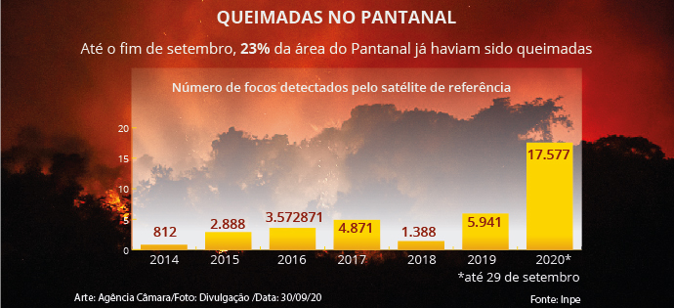

Figura 01 – Queimadas no Pantanal

Fontes: INPE (2020)

Por conta de muitas informações serem divulgadas e muitas vezes a população ficar em dúvida a respeito da veracidade das notícias e para que a população não fique à mercê das famosas “Fake News”. Foi desenvolvido o **Fire Collector**, que consiste em uma aplicação Web que fornece ao usuário informações de queimadas em todo o território brasileiro, sendo necessário apenas que o usuário delimite o período dos dados que deseja realizar o download, informando uma data inicial e uma data final para realizar a coleta de dados.

O **Fire Collector** acessa os recursos de dados via solicitações FTP diretamente nos servidores de coleta de dados do INPE, posteriormente a isso o usuário deverá informar o período que deseja realizar o download dos dados.

## 1.1. Objetivos do Trabalho

O objetivo geral deste trabalho é proporcionar para a população a possibilidade de pesquisar por conta própria sobre as queimadas no território brasileiro, disponibilizando dados de queimadas a partir de Janeiro de 2021, obtendo todas as informações de forma fácil, rápida e gratuita.

O desenvolvimento deste trabalho é de fundamental importância para que a população deixe de estar à mercê de especulações ou “Fake News” (Notícias falsas) e possam buscar e desenvolver suas próprias opiniões.

## 1.2. Conteúdo do Trabalho

Este trabalho está divido entre os seguintes capítulos:

**• 2° Capítulo** - Fundamentação Técnica: O capítulo expõe os conceitualmente todas as tecnologias que serão utilizadas para realizar o desenvolvimento deste trabalho.

• **3° Capítulo** - Desenvolvimento: Este capítulo aborda detalhadamente a metodologia do desenvolvimento do software de coleta de dados provenientes do INPE.

• **4° Capítulo** - Resultados: Neste capítulo são expostos os resultados alcançados com a metodologia aplicada no desenvolvimento do software.

**• 5° Capítulo** - Considerações Finais: Este capítulo apresenta as conclusões obtidas através dos resultados do sistema desenvolvido.

# 2. FUNDAMENTAÇÃO TÉCNICA

Neste capítulo será abordado sobre todas os conceitos básicos e tecnologias utilizadas para realizar o desenvolvimento deste software, sendo eles: **Python** (linguagem de programação), **MVC** (Padrão de desenvolvimento de Software), **Flask** (micro-framework de desenvolvimento de software em Python), **Micro-Frameworks**, **FTP** (Protocolo de Transferência de Arquivos).

## 2.1. Python

Python é uma linguagem de programação de alto nível - ou High Level Langue -, dinâmica, interpretada, modular, multiplataforma e orientada a objetos.

Por possuir uma linguagem de sintaxe relativamente simples e de fácil compreensão, ganhou popularidade entre profissionais da indústria tecnológica que não são especificamente programadores, como engenheiros, matemáticos, cientistas de dados, pesquisadores e outros.

Um de seus maiores atrativos é possuir muitas bibliotecas, nativas e de terceiros, tornando-a muito difundida e útil em uma grande variedade de setores dentro do desenvolvimento web, e em áreas como análises de dados, machine learning e IA.

**O que é Python, para que serve e por que aprender?**. Disponível em http://kenzie.com.br/blog/o-que-e-python Acesso em: 22/04/2010.

## 2.2. MVC

O MVC é um padrão de arquitetura de software. O MVC sugere uma maneira para que o desenvolvedor pense na divisão de responsabilidades, principalmente dentro de um software web.

O princípio básico do MVC é a divisão da aplicação em três camadas: a camada de interação do usuário **(V: View)**, a camada de manipulação dos dados **(M: Model)** e a camada de controle **(C: Controller)**.

Com o MVC, é possível separar o código relativo à interface do usuário das regras de negócio, o que sem dúvida traz muitas vantagens no desenvolvimento do software.

Quando falamos sobre o MVC, cada uma das camadas apresenta geralmente as seguintes responsabilidades:

* + Model, responsável por representar o negócio. Também responsável pelo acesso e manipulação dos dados na aplicação;
  + View, responsável pela interface que será apresentada, mostrando as informações do model para o usuário;
  + Controller, responsável por ligar o model e a view, fazendo com que os models possam ser repassados para as views e vice-versa.

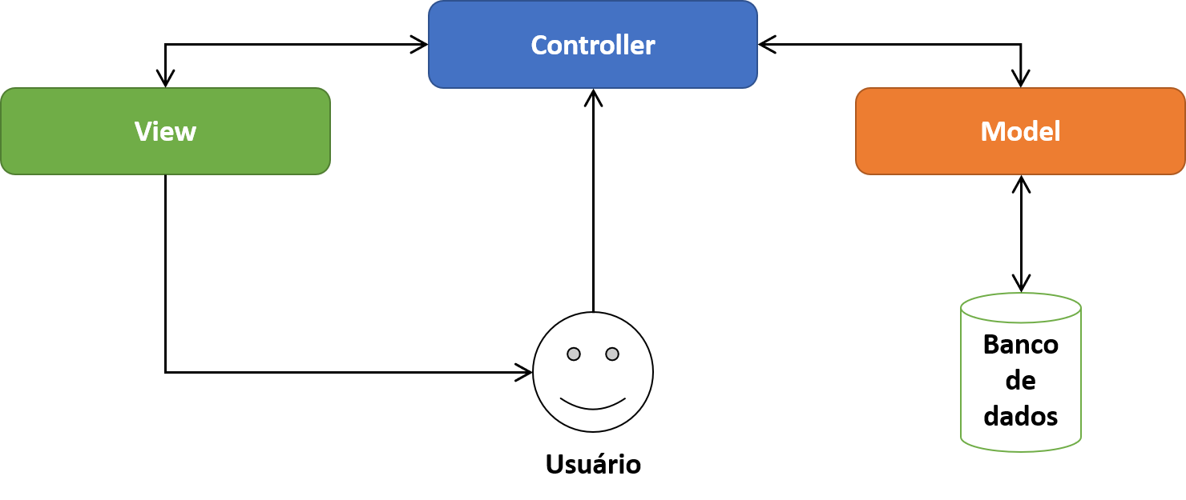

Figura 02 - MVC

**O que é MVC?**. Disponível em http://treinaweb.com.br/blog/o-que-e-mvc/ Acesso em: 22/04/2021.

## 2.3. Flask

O Flask é escrito em Python **(Tópico 2.1)** e disponível sobre a licença BSD, é um micro-framework multiplataforma que prove um modelo simples para o desenvolvimento web.

Lançado em 2010 e desenvolvido por Armin Ronacher, o Flask é destinado principalmente a pequenas aplicações com requisitos mais simples, como por exemplo, a criação de um site básico.

Possui um núcleo simples e expansível que permite que um projeto possua apenas os recursos necessários para sua execução (conforme surja a necessidade, um novo pacote pode ser adicionado para incrementar as funcionalidades da aplicação).

As principais características do Flask são:

* + **Simplicidade:** Por possuir apenas o necessário para o desenvolvimento de uma aplicação, um projeto escrito em Flask é mais simples se comparado aos frameworks maiores, já que a quantidade de arquivos é muito menor e sua arquitetura é muito mais simples;
  + **Rapidez no desenvolvimento:** Com Flask, o desenvolvedor se preocupa em apenas desenvolver o necessário para um projeto, sem a necessidade de realizar configurações que muitas vezes não são utilizadas;
  + **Projetos menores:** Por possuir uma arquitetura muito simples (um único arquivo inicial) os projetos escritos em Flask tendem a ser menores e mais leves comparados a frameworks maiores;
  + **Aplicações robustas:** Apesar de ser um micro-framework, o Flask permite a criação de aplicações robustas, já que é totalmente personalizável, permitindo, caso necessário, a criação de uma arquitetura mais definida.

**O que é Flask?**. Disponível em http://treinaweb.com.br/blog/o-que-e-flask Acesso em: 22/04/2021.

## 2.4. Micro-Framework

Os Micro-Frameworks são Frameworks que possuem uma estrutura inicial muito mais simples quando comparado a um Framework convencional.

Comparando um Micro-Framework com uma peça LEGO, inicialmente, um projeto criado com o micro-framework possui apenas o básico para funcionar, (normalmente, sistema de rotas), porém, ao decorrer do projeto, podem haver necessidades para utilização de outros recursos como conexões com banco de dados, sistemas de templates, envio de e-mails etc. A partir desta necessidade, novas bibliotecas são “encaixadas” no projeto, como uma estrutura de um LEGO.

**O que é um Micro-Framework?**. Disponível em http://treinaweb.com.br/blog/o-que-e-um-micro-framework/ Acesso em: 22/04/2021.

## 2.5. FTP

FTP é a sigla para File Transfer Protocol, um termo que, traduzido para o português, significa Protocolo de Transferência de Arquivos.

Ele é basicamente um tipo de conexão que permite a troca de arquivos entre dois computadores conectados à internet.

Com isso, o usuário pode enviar qualquer tipo de dado para uma outra máquina ou armazená-lo em um servidor FTP, ficando ela sempre disponível para o usuário acessar.

**FTP: O que é, como funciona e qual o melhor tipo para gerenciar arquivos na internet?**. Disponível em http://hostinger.com.br/tutoriais/ftp-o-que-e-como-funciona Acesso em: 22/04/2021.

**3. DESENVOLVIMENTO**

Este capítulo aborta o processo de desenvolvimento do **Fire Collector,** desde o processo de obtenção dos arquivos de queimadas provenientes dos servidores do INPE, até o processo de realizar o download.

## 3.1. Arquitetura do Sistema

Para realizar o desenvolvimento deste sistema foi utilizado a arquitetura de desenvolvimento MVC. Este padrão de desenvolvimento separa o projeto em três camadas independentes: o modelo (manipulação da lógica de dados), a visão (a interface do usuário) e o controlador (fluxo de aplicação). Esta separação facilita a manutenção do código, que pode ser reutilizado em outros projetos.

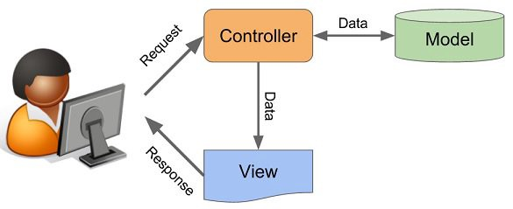

Figura 03 – Conceito MVC,

**MVC – Framework** Disponível em <https://medium.com/trainingcenter/mvc-framework-usando-a-arquitetura-sem-c%C3%B3digo-de-terceiros-bf95a744c66d> acessada em: 22/04/2021

## 3.2. Conteúdo

Texto.....

**3.3. Aquisição de dados**

Neste momento o Fire Collector acessa os servidores do INPE, onde os arquivos estão disponíveis. O acesso ao servidor é feito mediante uma autenticação, portanto o software possuí autorização para acessar o servidor para a obtenção das informações.

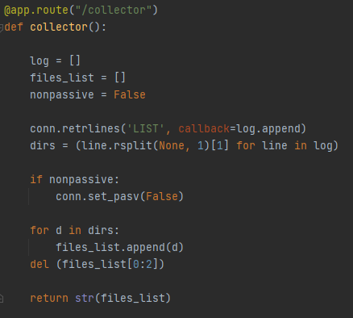

Figura 04 – Trecho do código para conectar ao servidor e listar as informações.

Após realizar a conexão com o servidor, será exibido todos os arquivos contidos no mesmo, então será disponibilizado uma interface para que o usuário selecione o período de dados que deseja realizar o download.

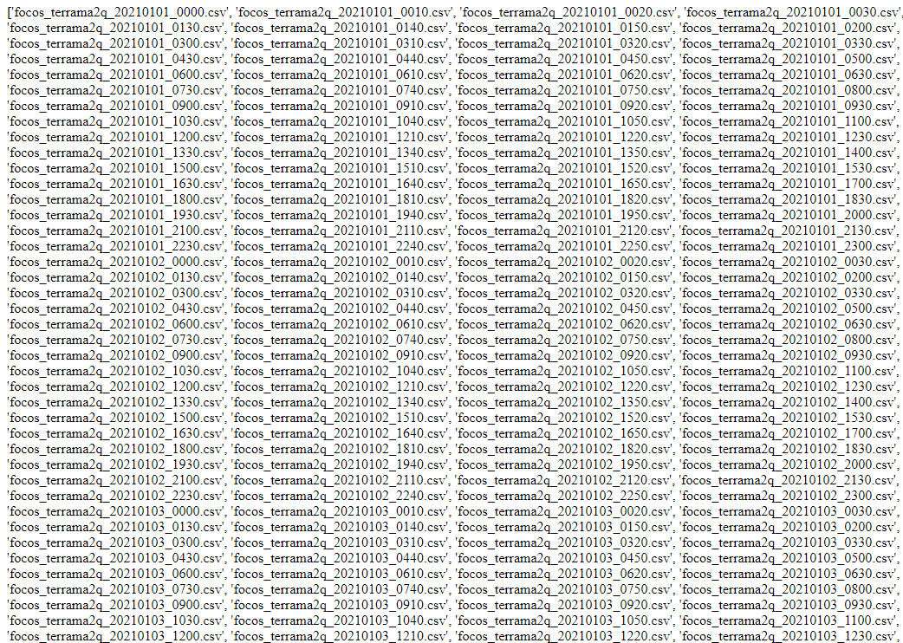

Figura 05 – Listagem de alguns dos arquivos contidos no servidor

Uma das possibilidades para realizar download dos arquivos é informando o nome do arquivo desejado, então o download será realizado automaticamente.

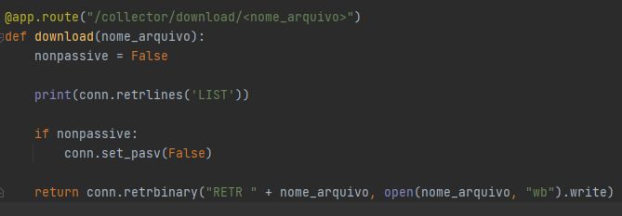Figura 06 – Trecho do código para realizando download do arquivo através do nome.

# 4. RESULTADOS

Nesta fase será realizada uma análise crítica dos resultados obtidos, comparando com os esperados e os visualizados na Fundamentação Técnica. Considerando o trabalho tecnológico nesse capítulo a demonstração da realização dos testes com o cliente são obrigatórios.

Em relação a formatação, deve seguir o padrão das instruções apresentadas ao final deste documento.

## 4.1. Título 4.1

Texto.....

## 4.2. Título 4.2

Texto.....

# 5. CONSIDERAÇÕES FINAIS

Esta é a parte final do trabalho, referindo-se às hipóteses discutidas anteriormente. A conclusão é uma resposta para a problemática do tema proposto na introdução, com base nos resultados que o(s) autor(es) avaliou e interpretou.

Em relação a formatação, deve seguir o mesmo das instruções apresentadas ao final deste documento.

## 5.1. Contribuições

Nessa seção deverão ser listadas as contribuições do trabalho, experiências e dificuldades dos autor no decorrer do trabalho.

## 5.2. Trabalho Futuros

Este trabalho não encerra as contribuições no tema (incluir o tema), mas abre oportunidade para os seguintes trabalhos futuros:

* Trabalho futuro 1
* Trabalho futuro 2
* Trabalho futuro N

# REFERÊNCIAS

AGENDA 21. **Conferência da Nações Unidas sobre Meio Ambiente e Desenvolvimento**. Disponível em http://www.mma.gov.br/sitio/index.php?ido=conteudo.monta&idEstrutura=18 Acesso em: 12/10/2010.

ALVES, J. M. **Proposta de um Modelo Híbrido de Gestão da Produção**: **aplicação na indústria aeronáutica. 2001.** 236 f. Tese (Doutorado em Engenharia Mecânica) - Faculdade de Engenharia Mecânica, Universidade Estadual de Campinas, Campinas, 2001.

ALVES FILHO, A. G.; CERRA, A. L.; MAIA, J. L. ; SACOMANO NETO, M. e BONADIO, P. V. G. Pressupostos da Gestão da Cadeia de Suprimentos: Evidências de Estudos sobre a Indústria Automobilística. **G&P – Gestão & Produção.** Vol. 11, n. 3, p. 275-288, Set.-Dez. 2004.

ANGERHOFER, B. J. e ANGELIDES, M. C. *A model and a performance measurement system for collaborative supply chains.* **Science Direct - Decision Support Systems**, Vol. 42, p. 283-301, 2006.

BALLOU, R. H. **Gerenciamento da Cadeia de Suprimentos**. São Paulo: Artmed, 2005.

SANTOS, R. F. **Proposta de um sistema híbrido de Contabilidade Gerencial: Estudo de Caso na Empresa Siber do Brasil S.A. 2005.** 168 f. Dissertação (Mestrado em Ciência no Curso de Engenharia Aeronáutica e Mecânica, Área de Produção) - ITA - Instituto Tecnológico de Aeronáutica, São José dos Campos, 2005.

SANTOS, R. S. e ALVES, J. M. Proposta de um Modelo de Gestão da Cadeia de Suprimentos com o Apoio da Teoria das Restrições, VMI e B2B. In: ENCONTRO NACIONAL DE ENGENHARIA DE PRODUÇÃO, 2009, Salvador. **Anais...** Salvador, 2009. 12 f.

ZILIO, S. D. Modeling and verification of parallel processes. In: CASSEZ, Franck et al (Ed.). **Mobile processes:** a commented bibliography. New York: Springer-Verlag, 2001. p. 206-222. (Lectures Notes in Computer Science, v. 2067).

ASSOCIAÇÃO BRASILEIRA DE NORMAS TÉCNICAS. **NBR** 5462: 1994: confiabilidade e mantenabilidade: terminologia. Rio de Janeiro, 1994.

EMBRAPA. Unidade de Apoio, Pesquisa e Desenvolvimento de Instrumentação Agropecuária (São Carlos, SP). Paulo Estevão Cruvinel. **Medidor digital multissensor de temperatura para solos.** BR n. PI 8903105-9. 26 jun. 1989, 30 maio 1995.

MICROSOFT. **Project for windows 95:** project planning software. Version 4.1: [S.l.]: Microsoft Corporation, 1995. Conjunto de programas. 1 CD-ROM.

ALLISON, D.O.; MINECK, R.E. **Aerodynamic characteristics and pressure distributions for an executive-jet baseline airfoil section**. Washington, DC: NASA, 1993. 25 p. (NASA TM-4529).

MARINHO, P. A pesquisa em ciências humanas. Petrópolis: Vozes, 1980 apud MARCONI, M. A.; LAKATOS, E. M. Técnicas de pesquisa. São Paulo: Atlas, 1982.

As referências acima são das fontes:

Amarelo: Internet

Verde: Dissertação ou Tese de Mestrado e Doutorado

Azul Claro: Artigo publicado em periódico

Magenta: Livro

Azul Escuro: Congresso

**Vermelho:** Capítulo de livro

**Cinza:** Normas técnicas

**Roxo:** Patentes

**Verde Escuro:** Programa de computador

**Marrom:** Relatório técnico

**AZUL Petróleo:** Exemplo de referência com apud

# APÊNDICE A/ANEXO A – EXEMPLO DE APÊNDICE/ANEXO

**A.1 Exemplo de Subseção do Apêndice A**

Apêndice e anexos são opcionais no documento. O documento pode conter quantos apêndices ou anexos forem necessários. Lembrando que **Apêndice** é um documento ou texto elaborado pelo autor a fim de complementar sua argumentação e **Anexo** é um documento ou texto **não** elaborado pelo autor que servem de fundamentação ou comprovação (por exemplo: relatórios, mapas, leis, estatutos dentre outros). Os apêndices devem aparecer após as referências, e os anexos, após os apêndices, e ambos devem constar no sumário.

Caso tenha mais do que um apêndice e ou um anexo, deve-se utilizar a nomenclatura: Apêndice A, Apêndice B, Apêndice C etc.

***INSTRUÇÕES GERAIS PARA FORMATAÇÃO DO TRABALHO DE GRADUAÇÃO***

## Como deve ser a formatação das Figuras, Tabelas e Equações no trabalho

É caracterizado como figura todo desenho, esquema, fluxograma, fotografia, gráfico, mapa, organograma, planta, quadro, retrato, figura, imagem, entre outros.

Para as figuras sua identificação aparece na parte superior, precedida da palavra Figura seguida de seu número de ordem de ocorrência no texto, em algarismos arábicos, ponto (em negrito) e da respectiva legenda. A identificação da figura e a legenda devem ser em texto centralizado, e em espaçamento simples, caso ocupe mais de uma linha do texto. A legenda da figura deve conter as informações necessárias à sua compreensão.

Na parte inferior da figura, deve ser indicado a fonte consultada de acordo com o modelo de referência adotado no trabalho (elemento obrigatório, mesmo que seja produção do próprio autor). A fonte deve ser alinhada à esquerda na figura em Times New Roma tamanho 10. A ilustração deve ser citada no texto como Figura (com a palavra iniciando em maiúsculo) seguida de seu número, o mais próximo possível do trecho a que se refere.

EXEMPLO:

Para atender os objetivos [...] e procedimentos técnicos utilizados na Figura 1. (Observe que a palavra figura inicia com letra maiúscula).

|  |
| --- |
| Figura 1 - Proposta metodológica. |

Fonte: Adaptada de Santos (2010).

Para as tabelas sua identificação aparece na parte superior, precedida da palavra Tabela seguida de seu número de ordem de ocorrência no texto, em algarismos arábicos, ponto (em negrito) e da respectiva legenda. A identificação da tabela e a legenda devem ser em texto centralizado, e em espaçamento simples, caso ocupe mais de uma linha do texto. A legenda da tabela deve conter as informações necessárias à sua compreensão.

Na parte inferior da tabela, deve ser indicado a fonte consultada de acordo com o modelo de referência adotado no (elemento obrigatório, mesmo que seja produção do próprio autor). A fonte deve ser alinhada à esquerda na tabela em Times New Roma tamanho 10. A tabela deve ser citada no texto como Tabela (com a palavra iniciando em maiúsculo) seguida de seu número, o mais próximo possível do trecho a que se refere.

EXEMPLO:

A Tabela 1 apresenta a população entre... (observe que a palavra tabela inicia com letra maiúscula).

Tabela 1 - População de 15 a 24 anos de idade.

|  |  |  |  |  |  |
| --- | --- | --- | --- | --- | --- |
| **Ano** | **População de 15 a 24 anos de idade** | | | | |
| **Total Absoluto** | **Variação** | | **Participação em relação à população total** | **Taxa de crescimento (%)** |
| **Absoluta** | **Relativa (%)** |
| 1940 | 8246733 |  |  | 20,1 |  |
| 1950 | 10489368 | 2426352 | 27,2 | 20,3 | 2,4 |
| 1960 | 13413413 | 2924048 | 27,9 | 19,2 | 2,5 |
| 1970 | 18539088 | 5125672 | 38,2 | 19,9 | 3,3 |
| 1980 | 25089191 | 6550103 | 35,3 | 21,1 | 3,1 |
| 1991 | 28582350 | 3493159 | 13,9 | 19,5 | 1,2 |
| 1996 | 31088484 | 2506134 | 8,8 | 19,8 | 1,7 |

Fonte: Oliveira (2015)

No caso das equações, para facilitar a leitura, devem aparecer no texto como Equação seguida de seu número de ordem de ocorrência no texto, em algarismos arábicos. As variáveis da equação devem estar descritas em seguida.

EXEMPLO:

A Equação 1 representa a condição... (observe que a palavra equação inicia com letra maiúscula).

x2 + y2 = z2 (1)

Onde x, y e z são variáveis do processo.

## Como deve ser mencionada as Siglas no trabalho

Caso o(s) autor(es) do trabalho opte em não utilizar a lista de abreviaturas e siglas, quando mencionadas pela primeira vez no texto, deve ser indicada entre parêntesis, precedida do nome completo. EXEMPLO: Segundo a Associação Brasileira de Normas Técnicas (ABNT) ... (observe que as palavras referentes à abreviação iniciam com a letra maiúscula).

## Como deve ser feitas as citações no trabalho

As citações no texto, figuras e tabelas devem seguir o sistema “autor-data”. Este sistema deve ser seguido consistentemente ao longo de todo o trabalho, permitindo sua correlação na lista de referências (item REFERÊNCIAS BIBLIOGRÁFICAS).

**Sistema autor-data**

No texto, deve-se indicar o(s) Autor(es) pelo SOBRENOME sem as iniciais, em maiúsculas, seguido do ano da publicação, separados por vírgula e entre parênteses. Casos especiais de citação devem seguir o modelo (ver item Como utilizar as referências bibliográficas no texto do trabalho). No texto das referências, o sistema data-autor, devem aparecer em ordem alfabética.

EXEMPLOS:

**(a)** Robôs flexíveis apresentam graus de liberdade adicionais (SOUZA, 2013).

**(b)** Citações de mais de um documento de autores diferentes devem ser separados por “;”. Exemplo: (SILVA, 2003; COSTA, 2000; OLIVEIRA, 2014).

**(c)** Quando houver coincidência de sobrenomes de autores, acrescentar as iniciais de seus prenomes: (BARBOSA, C., 1958) e (BARBOSA, O., 1958). Se mesmo assim existir coincidência, colocam-se os prenomes por extenso: (BARBOSA, Cássio, 1965) e (BARBOSA, Celso, 1965).

**(d)** As citações de diversos documentos do mesmo autor, publicados num mesmo ano, são distinguidas pelo acréscimo de letras minúsculas, em ordem alfabética, após a data e sem espacejamento. Acrescentar as letras após a data, tanto a citação, quanto na referência. Exemplo: a pesquisa apresentou um resultado (SILVA, 2010a) e também outro resultado (SILVA, 2010b).

## Como utilizar as referências bibliográficas no texto do trabalho

No texto há várias maneiras de referenciar a literatura utilizada para o desenvolvimento do trabalho. Há várias maneiras de se fazer uma citação como, citação indireta, citação indireta, citação de citação e entre outras.

**(a) Citação indireta:** No caso de citações indiretas onde o texto foi baseado na obra de um autor consultado. No texto, pode ser referenciado como:

exemplo:

Segundo Santos (2010), o apoio ao...

Santos (2010) acredita que...

O sistema deve ser dimensionado (SANTOS, 2010).

**(b) Citação direta:** No caso de citações diretas, onde ocorreu a transcrição textual de parte da obra de um autor consultado, deve-se colocar a citação entre aspas e indicar a página onde se encontra a citação na referência.

exemplo:

Santos (2010, p. 23) afirma que “seu método será aplicado nos trabalhos em série”.

“O trabalho pode ser entendido como um ponto chave” (SANTOS, 2010).

**(c) Citação com 4 ou mais autores:** Em uma citação com 4 ou mais autores coloca-se o nome do primeiro autor seguido de et al..

exemplo:

Segundo Miguel et al. (2010), a diferença [...] e qualitativa é que...

A diferença [...] e qualitativa é que [...] final (MIGUEL et al., 2010).

**(d) Citação de citação:** É uma citação, direta ou indireta, de um texto em que não se teve acesso ao original.

exemplo:

Segundo Pires (2008 apud SANTOS, 2010), o apoio ao...

Segundo Pires (2008) citado por Santos (2010), o apoio ao... (opção ao apud)

O sistema de testes do perfil é subliminar (PIRES, 2009 apud SANTOS, 2010).

**(e) Citação longa:** Citações com mais de 3 linhas devem receber uma formatação especial, onde o tamanho da letra será 10, com espaçamento simples e início do parágrafo com 4 cm.

exemplo: Para sistema data-autor

Esta relevância também foi constatada por Hansen e Mowen (2001, p. 31) na afirmação de que:

“A grande melhoria no transporte e na comunicação levaram a um mercado global para muitas empresas de manufatura e de serviços. Várias décadas atrás, as empresas não sabiam sobre, e nem se importavam com, o que empresas similares do Japão, França, Alemanha e Cingapura estavam fazendo. Estas empresas estrangeiras não eram concorrentes, já que os mercados eram separados por uma distância geográfica.”